Лекция 7. Вегетативная нервная система
Вегетативная (автономная) нервная система — часть нервной системы, обеспечивающая деятельность внутренних органов, регуляцию сосудистого тонуса, иннервацию желез, трофическую иннервацию скелетной мускулатуры, рецепторов и самой нервной системы. Взаимодействуя с соматической нервной системой и эндокринной системой, она обеспечивает поддержание постоянства гомеостаза и адаптацию в постоянно меняющихся условиях внешней среды.
Вегетативная нервная система (ВНС) включает в себя три отдела: симпатическая, парасимпатическая нервные системы, а также диффузная нервная система кишечника. Все отделы имеют «сенсорные» и «двигательные» компоненты. Сенсорный компонент обеспечивают рецепторы мышц, сухожилий, сосудов и полых внутренних органов (пищевод, желудок, кишечник, мочевой пузырь), реагирующие на давление, растяжение, изменения химического состава жид-ких сред организма. Двигательный компонент обеспечивают проводящие пути ВНС, по которым идут команды к органам, регулирующим изменения, происходящие во внутренней среде. Информация в состоянии внутренней среды через рецепторные клетки поступает преганглионарным вегетативным нейронам ЦНС, которые объединяют и анализируют ее. В соответствии с результатами этого анализа преганглионарные клетки, аксоны которых покидают ЦНС через вентральные корешки спинного мозга, регулируют активность постганглионарных нейронов, расположенных в вегетативных ганглиях. Аксоны постганглионарных нейронов идут непосредственно эффектору.
Преганглионарные волокна симпатической нервной системы выходят из черепного, грудного и поясничного отделов ЦНС. Вегетативные ганглии этой системы находятся рядом со спинным мозгом. Они соединены между собой симпатическим нервным стволом с две нервные цепи, расположенные по обе стороны спинного мозга вдоль всей его длины. В парасимпатическом отделе преганглионарные волокна идут от ствола головного мозга и от нижних крестцовых отделов спинного мозга. Ганглии в этой системе расположены далеко от спинного мозга вблизи эффекторного органа или даже внутри него. Соответственно постганглионарные волокна парасимпатической нервной системы короче преганглионарных. В симпатической системе все наоборот. Преганглионарные волокна имеют меньшую протяженность, чем постганглионарные. За счет многочисленности постганглионарных волокон симпатическая система имеет возможность оказывать генерализованное воздействие на структуры и органы (рис. 1).

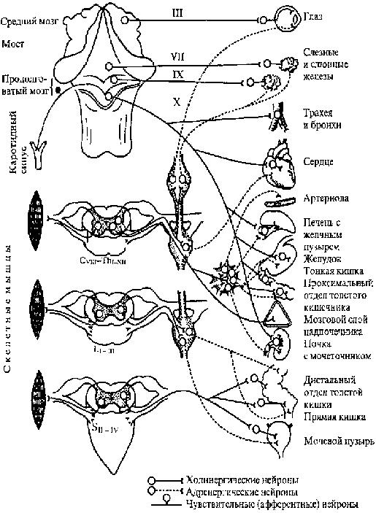

Рис. 1. Общая схема холинергической и адренергической иннервации: С, Th, L, S сегменты спинного мозга

Все центры вегетативной нервной системы и парасимпатической и симпатической подчинены высшему вегетативному центру — гипоталамусу. Гипоталамус, в свою очередь, подвержен влиянию ряда других центров головного мозга. Все эти центры образуют лимбическую систему. Основным медиатором симпатической нервной системы является норадреналин. При активации парасимпатической нервной системы в эффекторе освобождается ацетилхолин. К веществам, которые выполняют функцию медиаторов в пре‑ и постганглионарных симпатических нейронах, либо которые модулируют влияние на синаптическую передачу в вегетативную нервную систему, относят также гистамин, вещество П и другие полипептиды, простагландин, серотонин. Симпатическая нервная система повышает интенсивность обменных процессов в организме, снижает пороги чувствительности, усиливает ритмические формы активности, оказывает общее возбуждающее воздействие. Парасимпатическая нервная система снижает интенсивность обменных процессов или (в определенных ситуациях) не оказывает на них никакого влияния, ослабляет ритмические формы активности, восстанавливает пороги чувствительности до нормального уровня, тормозит многие формы активности (табл. 1).
Таблица 1
Воздействие симпатической (СС) и парасимпатической (ПСС) нервных систем на органы, которые они иннервируют

Органы | ПСС | СС
Сосуды головного | Сужение | Расширение
мозга
Зрачок | Сужение | Расширение
Слюнные железы | Усиление секреции | Ослабление секреции
Периферические | Сужение | Расширение
сосуды
Бронхи | Сужение | Расширение

Органы | ПСС | СС
Сердечный ритм | Замедление | Учащение
Потоотделение | Уменьшение | Усиление
Мышца, | Расслабление | Сокращение
поднимающая волос
Желудок | Усиление моторики | Ослабление моторики
Надпочечники | Ослабление секреции | Усиление секреции
Кишечник | Усиление моторики | Ослабление моторики
Мочевой пузырь | Сокращение | Расслабление

Диффузная нервная система кишечника — третий важный от-дел автономной нервной системы, отвечающий за координацию функций различных отделов органов пищеварения. Клетки ганглиев диффузной нервной системы иннервируют стенки кишок, вызывая последовательное сокращение кольцевой и продольной мускулатуры, способствующее продвижению пищи (перистальтика). Процессы, протекающие в диффузной нервной системе кишечника, могут видоизменяться под влиянием симпатической и парасимпатической нервной систем.
Резюме
Симпатическая и парасимпатическая системы — антагонисты. Симпатическая система предназначена для того, чтобы активировать все структуры организма в критических ситуациях. Роль парасимпатической системы — экономить ресурсы организма. Она контролирует обычные «повседневные» физиологические функции, и ее активность становится доминирующей тогда, когда человек находится в состоянии покоя. Активация симпатической нервной системы может ослабить, активация парасимпатической нервной системы может усилить деятельность диффузной нервной системы кишечника.

Вопросы для самопроверки
- Каковы функции вегетативной нервной системы?
- Какие отделы включает в себя вегетативная нервная система? В чем их отличие?
- Охарактеризуйте строение симпатического отдела вегетативной нервной системы.
- Какие реакции со стороны внутренних органов наблюдаются при активации симпатического отдела ВНС?
- Какие реакции со стороны внутренних органов наблюдаются при активации парасимпатического отдела ВНС?
- Что такое диффузная нервная система кишечника?

